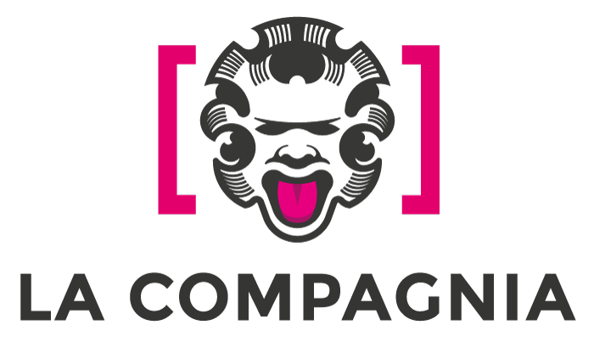

COMUNICATO STAMPA 24-05-2022

Corti di Sentiero Film Factory [In Short we trust] al cinema La Compagnia di Firenze

In programma a La Compagnia una selezione di cortometraggi a cura di Sentiero Film Factory per contribuire a diffondere la cultura del cortometraggio tra il pubblico fiorentino

Giovedì 25 Maggio (ore 21) B-52 di Flavio Nani

Prosegue al cinema La Compagnia l’iniziativa in collaborazione con il Sentiero Film Factory, a favore della diffusione del cortometraggio, con la proiezione di un corto al mese che precede le proiezioni della prima serata.
Per il mese di Maggio, il cortometraggio selezionato è B-52 di Flavio Nani, che sarà proiettato per la prima volta in sala Giovedì 25 maggio (ore 21), alla presenza del regista e dello staff del Sentiero Film Factory

Sinossi
In un futuro prossimo una nuova tecnologia ci rende ancora più alienati e iperconnessi. Marco, schiacciato da una vita ripetitiva e monotona, è alla ricerca del suo posto nel mondo. Quando incontra Nico al bancone di un bar, pensa finalmente di averlo trovato. Ma finirà per diventare una pedina di un gioco più grande di lui.

Sentiero Film Factory è il festival fiorentino che dedica una parte della propria programmazione al cortometraggio, con l’obiettivo di valorizzare i giovani talenti e le produzioni indipendenti. Il festival promuove la Factory con l’obiettivo di integrare nel circuito fiorentino e toscano un servizio di promozione e valorizzazione del territorio tramite il talento di giovani autori e l’ospitalità di realtà cinematografiche internazionali. Questo progetto nasce per dare una continuità alle attività svolte all’interno del festival per diventare un polo attrattivo di formazione, sviluppo e produzione di progetti cortometraggio nazionali e internazionali.

L'edizione 2022 del festival si svolgerà a Firenze tra Giugno, nelle date dell'8 e del 12 e Settembre, dal 15 al 18 Settembre

Resp. Ufficio stampa Area cinema Fst – Elisabetta Vagaggini 3473353564 – e.vagaggini@fst.it

